С мая ФНС по-новому проверяет декларации. Какие нестыковки опасны и к чему готовиться бухгалтеру

Сохраните себе список самых опасных нестыковок в декларациях. ФНС утвердила контрольные соотношения нового типа, по которым с 1 мая проверяет каждый отчет. До сих пор подобных соотношений еще не было. Если их нарушить, компании могут начислить пени, а на ЕНС возникнет путаница. Из 67 соотношений мы выбрали те, что коснутся большинства организаций. Читайте объяснения налоговиков, как действовать бухгалтеру.
1
мая —
c этой даты декларации начнут проверять по новым контрольным точкам

ФНС ввела соотношения для отчетности, с которыми вы еще не сталкивались
Налоговики разработали 67 соотношений для 19 деклараций и ввели их в действие с 1 мая 2024 года (приказ ФНС от 29.02.2024 № ЕД-7-3/164). Это новый тип контрольных соотношений, которых никогда не было. Они показывают явные ошибки, например, отрицательные суммы к уплате.
Проверять отчеты компаний по контрольным точкам инспекторов теперь обязывает кодекс (подп. 1 п. 5 ст. 11.3 НК). Организации с помощью новых контрольных точек могут избежать некорректных начислений на ЕНС и пеней. Инспекторы — уменьшить количество деклараций с заниженными суммами налогов и взносов. Такая отчетность порождает череду ненужных уточненок.
До сих пор компании и налоговики пользовались точками, которые ФНС приводила в письмах. По этим точкам инспекторы и сейчас выявляют махинации в расчетах и, как следствие, возможное занижение налога. Письма продолжают действовать, новый приказ ФНС их не заменяет и не отменяет.
Новые соотношения из приказа № ЕД-7-3/164 нужны не для того, чтобы проверить, насколько правильно компания посчитала налог. Они подсвечивают грубые нестыковки, из-за которых на ЕНС возникнет необоснованная переплата либо недоимка. ФНС подобрала точки, которые максимально исключают очевидные ошибки в начислениях.

Чтобы избавить плательщиков от пеней и штрафов,
разработали соотношения, которые помогают
исключить технические ошибки в отчетности.
Предполагаем, что это защитит бизнес
от избыточного контроля.
ДМИТРИЙ ЧЕРЕПАНОВ,
заместитель начальника Управления камерального контроля ФНС России,
государственный советник РФ 2-го класса

Эти ошибки теперь испортят ваш ЕНС
Новых контрольных точек немного. Например, для НДС всего одна.
Основная часть контрольных соотношений вылавливает отрицательные суммы к уплате. Начисление налога со знаком «минус» показывает системе налоговиков, что обязанность уменьшилась, в этом случае положительное сальдо ЕНС увеличивается. И тогда у компании может образоваться необоснованная переплата. Приведем соотношения, которые затронут большинство компаний, и расшифруем, что они означают.
Декларация по НДС. К декларации применят только одно контрольное соотношение: налог к уплате не должен быть отрицательным (соотношение 1.1):
строки 030, 040 раздела 1 ≥ 0;
строка 060 раздела 2 ≥ 0.
Декларация по налогу на прибыль. Налоговики сопоставят показатели из разных разделов для проверки расчетной суммы к уплате и отследят отрицательные значения там, где их быть не должно (соотношения 3.1—3.5).
Проверка отрицательных значений:
строки 040, 050, 070, 080 подраздела 1 раздела 11 ≥ 0;
строки 120, 130, 140, 220, 230, 240 подраздела 1.2 раздела 1 ≥ 0;
строка 040 подраздела 1.3 раздела 11 ≥ 0;
строки 180, 190, 200, 210, 220, 230, 270, 271, 280, 281 листа 021 ≥ 0.
Проверка на ошибки в расчете суммы налога к доплате:
строка 270 листа 02 = строка 190 – (строка 220 + строка 250 + строка 268);
строка 271 листа 02 = строка 200 – (строка 230 + строка 260 + строка 267 + строка 269).
Проверка на ошибки в расчете суммы налога к уменьшению:
строка 280 листа 02 = (строка 220 + строка 250 + строка 268) – строка 190;
строка 281 листа 02 = (строка 230 + строка 260 + строка 267 + строка 269) – строка 200.
Расчет 6-НДФЛ. В расчете инспекторы вылавливают ошибки в удержанных суммах: они должны быть больше возвращенного налога. И так же, как и в остальных отчетах, в 6-НДФЛ не должно быть отрицательных сумм. Причем контрольные соотношения разделили на три группы: до 2023 года, за 2023 год и с 2024 года (соотношения 7.1—7.6).
Проверка периодов до 1 января 2023 года:
строки 020, 022, 030, 032 раздела 1 ≥ 0;
сумма строк 022 всех разделов 1 ≥ сумма строк 032 всех разделов 1.
Проверка периодов с 1 января по 31 декабря 2023 года:
строки 020, 021, 022, 023, 024, 030, 032 раздела 1 ≥ 0;
сумма (строка 021 + строка 022 + строка 023 + строка 024) всех разделов 1 ≥ сумма строк 032 всех разделов 1.
Проверка периодов с 1 января 2024 года:
строки 020, 021, 022, 023, 024, 025, 026, 030, 031, 032, 033, 034, 035, 036 раздела 1 ≥ 0;
сумма (строка 021 + строка 022 + строка 023 + строка 024 + строка 025 + строка 026) всех разделов 1 ≥ сумма (строка 031 + строка 032 + + строка 033 + строка 034 + строка 035 + строка 036) всех разделов 1 .
Налог на имущество. В расчете налога на имущество, помимо технических ошибок в суммах к уплате, проверят еще и корректность кода ОКТМО (соотношения 6.1—6.3).
Проверка отрицательных значений:
строки 030, 040 раздела 1 ≥ 0.
Проверка на ошибки в расчете налога к уменьшению: он не может превышать сумму трех авансовых платежей:
строка 040 раздела 1 ≤ строка 023 раздела 1 + строка 025 раздела 1 + строка 027 раздела 1.
Проверка кода ОКТМО:
сумма строк 021 раздела 1 с кодом ОКТМО = сумма строк 260 разделов 2 с тем же кодом ОКТМО + сумма строк 260 разделов 2.2 с тем же кодом ОКТМО + сумма строк 130 разделов 3 с тем же кодом ОКТМО.

На заметку

Когда начнут применять новые контрольные соотношения
Приказ № ЕД-7-3/164 вступает в силу 1 мая 2024 года. В ФНС разъяснили: все декларации, которые компания отправит после этой даты, будут проверять по новым точкам. В первую очередь это коснется опоздавших деклараций и уточненок, представленных в мае. Отчетность, которую компании сдали в апреле, новая проверка не затронет. Задержанные начисления в личном кабинете на сайте ФНС пока не увидите, но налоговики обещают добавить их в ЛК совсем скоро.

Если нарушить новые контрольные соотношения, возможны пени
Если отчет не пройдет проверку по новым соотношениям, инспекторы могут начислить компании пени. От них можно защититься, если держать на ЕНС положительное сальдо в достаточной сумме или быстро исправить ошибки. Поясним подробнее.
Когда наступает крайний срок уплаты налога, его сумму списывают с положительного сальдо ЕНС на основании декларации. Но если новые соотношения сработают, начисления по декларации на ЕНС отразят не сразу, а только после завершения камералки (подп. 1 п. 5 ст. 11.3 НК). Значит, и деньги спишут с опозданием. Из-за этого могут появиться пени. Вот пример, который нам привели в ФНС.

Пример. Как при расхождениях возникают пени
25 апреля компания подала декларацию по НДС. Ошибочно сумму налога к уплате указала с минусом: «–450 000 руб.». В системе ФНС автоматически сформируются начисления по трем срокам уплаты НДС с суммой «–150 000 руб.» каждое. Но на ЕНС эти начисления пока не учтут — они будут «задержаны» до окончания камералки. Решение по проверке вступило в силу 15 августа — на эту дату и отразят начисления. Налоговики доначислят 900 000 руб., потому что вместе с решением по проверке отразят начисления по первичной декларации «–450 000 руб.». Тогда сформируется правильная сумма к уплате — 450 000 руб. (900 000 – 450 000). Инспекторы могут начислить компании пени за период со 2 мая по 15 августа, если на ЕНС в этот период не хватало положительного сальдо.
Пеней не будет, если начиная со срока уплаты и до даты отражения суммы налога будет числиться положительное сальдо ЕНС. Но потребуется следить за суммой, чтобы ее хватало для уплаты налога. Также компания избежит пеней, если до срока уплаты успеет сдать уточненку и устранить расхождения.
Штрафов за нарушение новых контрольных соотношений не предусмотрено. И отправку декларации также не будут блокировать, независимо от того, через какого оператора ее направляете. В ФНС нам подтвердили, что налоговики примут декларацию, даже если новые контрольные соотношения нарушены.

Электронная отчетность считается принятой,
если организации поступила квитанция о приеме.
При этом не важно, сработали контрольные
соотношения или нет.
ДМИТРИЙ ЧЕРЕПАНОВ,
заместитель начальника Управления камерального контроля ФНС России,
государственный советник РФ 2-го класса

Об ошибках предупредят программа и налоговики
В первую очередь о нарушении новых контрольных соотношений известит бухгалтерская программа. При отправке через 1С программа выдаст предупреждение об ошибках, но отправлять или нет отчет с ошибкой — остается на усмотрение бухгалтера.
Если все-таки отправили отчет с расхождениями, налоговики об этом сообщат, когда примут декларацию. Компания получит уведомление, в котором инспекторы напишут, какие именно соотношения сработали.

Уведомление о нарушении контрольных соотношений
предусмотрено пунктом 3 статьи 88 НК.
При расхождениях инспекция направит компании
требование представить пояснения или подать уточненку.
СЕРГЕЙ ТАРАКАНОВ,
советник государственной гражданской службы РФ
2-го класса

В ФНС считают, если новые контрольные соотношения не соблюдаются, это почти наверняка означает, что на камеральной проверке инспекторы выявят нарушения. Поэтому, если компания получит из ИФНС уведомление об ошибках, надо исправить их уточненкой.
Когда компания скорректирует декларацию, налоговики начнут новую камеральную проверку (п. 9.1 ст. 88 НК). Отчет опять проверят по контрольным соотношениям.
Начисления по уточненному отчету учтут на ЕНС сразу, если его направили до крайнего срока уплаты налога или взносов и соотношения соблюдаются. А вот если уточненку сдали позже, то возможны варианты. Так, если уточненка уменьшает сумму к уплате, начисления по ней отразят после окончания камералки независимо от того, соответствует она контрольным соотношениям или нет (подп. 3.1 п. 5 ст. 11.3 НК). Как это работает, смотрите на схеме ниже.
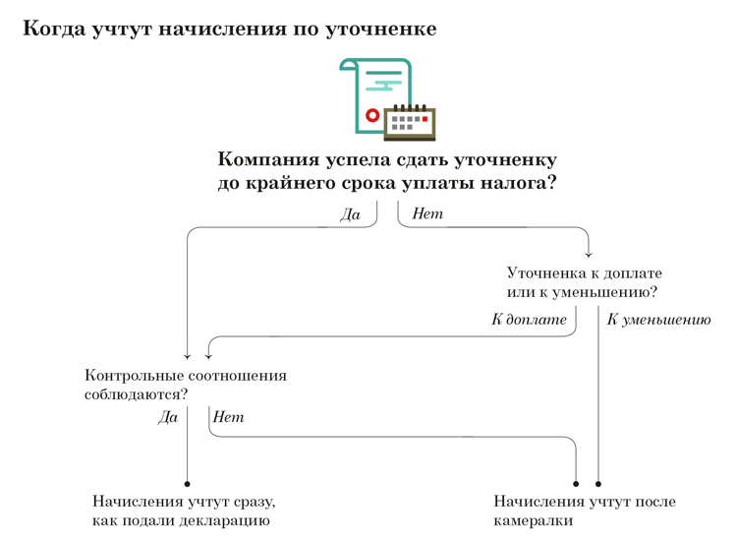

ЮЛИЯ КУЗНЕЦОВА,эксперт журнала «Главбух»

Журнал «Главбух» №9, 2024 г.

